Новинки кино 2021 года

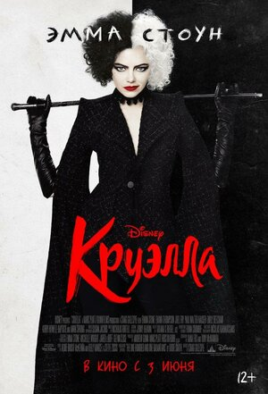
За первую половину года вышло много новинок в кино, и в этой статье собраны самые заметные фильмы 2021.

Круэлла
Круэлла – диснеевская версия становления Стервеллы Де Виль как антагониста в мультфильме «101 далматинец». Главную роль Круэллы исполнила Эмма Стоун, и нужно заметить, что сделала это просто прекрасно.
Британия 70-х годов захвачена панк культурой. Прирождённая мошенница Эстелла загорелась желанием создать себе имя в мире моды. Однажды её замечает настолько же блистательная, как и высокомерная баронесса фон Хельман.

Дьявол носит Prada с нотками Джокера и Таксиста под аккомпанемент британского рока и панка 70-х годов, и всё это завёрнуто в красивую обёртку от Дисней.

Гнев человеческий
Гнев человеческий – новая работа Гая Ричи, римейк французского фильма 2004 года «Инкассатор». Главную роль исполнил Джейсон Стейтем.


Загадочный мужчина по имени Эйч устраивается на работу в инкассаторскую службу. Компания переживает не лучшие времена: в последнее время становится всё больше попыток ограбления инкассаторских машин. Эйч отлично справляется со своими обязанностями, но никто не знает истинных мотивов мужчины.

Гнев человеческий – образцовый боевик со зрелищными боевыми сценами и захватывающим и запутанным сюжетом, всё за что Ричи считается одним из лучших режиссёров современности.

Лига справедливости Зака Снайдера

Лига справедливости Зака Снайдера – экранизация комиксов в виденье режиссёра Зака Снайдера. Фильм не совсем 2021 года, театральная версия вышла в 2017. После семейной трагедии Снайдер был вынужден бросить работу над фильмом. Студия Warner Brothers отдала картину другому режиссёру: Джоссу Уидону. Спустя 4 года Снайдер всё же смог сделать картину такой, какой она должна была быть. По сравнению с версией 2017 года – это новый фильм, потому он в этом списке.

После смерти Супермена, Бэтмэн, который снова видит смысл жизни в защите людей, собирает команду из супергероев, чтобы остановить приближающиеся зло.

Фильм идёт целых 4 часа, Снайдер смакует каждый кадр, и очень неторопливо рассказывает историю во всех подробностях, детально раскрывая всех персонажей.

